Диагностические индикаторы качества бизнес - процессов в системе медицинского инжиниринга

Проблема оценки качества технологий медицинской помощи, особенно в системе инструментального и метрологического обеспечения, состоит в высокой степени неопределенности ее агентов (рис. 2.1), как по объективным, так и по субъективным причинам. Медперсонал и пациенты по разному подходят к оценке качества медицинских услуг. В условиях интенсивного внедрения новых компьютерных технологий в управленческую и лечебно-профилактическую практику открываются новые перспективы разработки критериев и их агрегирования с целью достижения большей объективности в оценке качества процессов управления и медицинских услуг. Клиническая эффективность поддерживается качеством как организационных, так и технологических условий, в пределах которых осуществляется медицинская помощь, являющихся важными, неразрывными составляющими качества. Одна из важнейших проблем качества в системе здравоохранения состоит в разработке допустимых и информационно надежных индикаторов и критериев диагностирования.
Использование надежных индикаторов позволит оценить объем и качество медицинских услуг на каждом функциональном участке и рабочем месте, что является базой системы автоматизированного мониторинга. Система информационного обеспечения процесса мониторинга качества медицинской помощи должна поддерживаться существующей версией истории болезни и эксплуатируемой автоматизированной системой управления. В данной работе принимается, что процесс создания и эксплуатации системы мониторинга качества является итеративным, поэтому модель должна допускать последовательные уточнения на всем ее жизненном цикле, т.е. она «приобретает опыт» и тем самым ее можно отнести к системам с «искусственным интеллектом». В идеале модель должна строиться таким образом, чтобы при ее детализации не изменялась ранее построенные общая конструкция модели, а только добавлялись бы новые детали.
Подобный технический подход позволит решить проблему измерения качества через результат. Текущие данные, относящиеся к индикаторам, в соответствии с установленным режимом контроля, сравниваются с нормативами, причем, согласно нашей гипотезе, предполагается, что нормативы суть величина статистическая, постоянно корректируемая по мере накопления клинических и лабораторных данных за определенный период.
Как отмечено выше, индикаторы качества должны быть определены для каждого процесса, подпроцесса, функции и процедуры. Информационная составляющая индикаторов качества появляется на выходе процессов и функциональных блоков, представленных выше в разработанных структурно-функциональных моделях (см. рис. 3.1-3.6). Информация регистрируется как в бумажной, так и электронной форме в соответствии с утвержденным положением о лечебно-диагностической деятельности и лечебно-диагностическими протоколами.
Индикаторы включают объективные критерии, устанавливаемые медицинским персоналом, данные, основанные на авторитетных источниках, таких как медицинская литература и данные комиссий экспертного совета.
При литературном анализе методов дифференцированной оценки качества труда и его оплаты, а также изучении практики врачей ВКО была экспертным методом выделена совокупность показателей (индикаторов), которые, с точки зрения экспертов наиболее информативны и технологичны для измерения. Данная совокупность ориентирована на расчет индикаторов качества в «цифровом эквиваленте».
Условия труда медицинских работников многогранны, работа в поликлинике резко отличается от работы в стационаре, работа врача участкового — от работы узкого специалиста, врача хирургического стационара — от кардиологического и т.д. Везде имеются свои специфические условия, показатели, критерии эффективности, качества и т.д.
Для решения поставленной задачи была выделена следующая система индикаторов для дифференцированной оценки качества труда медицинских работников:
К₁ - медикаментозное лечение. которое осуществляет оценку использования лекарств. Основная задача обеспечить безопасность, эффективность и обоснованность назначенных лекарств. Использование считается обоснованным, когда для назначения любого лекарства имеются достаточные клинические показания и рекомендуется стандартами в виде протоколов. Безопасность обеспечивается определением всех важных факторов риска для пациента, получающего лекарство, включая побочные отрицательные реакции и взаимодействие с другими препаратами, тщательным контролем пациентов на предмет отрицательных воздействий. Эффективность означает, что врачи выбирают нужное лекарство из соответствующего класса, прописывают соответствующую дозировку, частотность и длительность применения для каждого отдельного пациента. Применяя подобный индикатор, можно гарантировать, что лечебное учреждение делает все возможное, чтобы пациенты получали соответствующие безопасные и эффективные препараты. Источником информации является листы назначения лекарств.
К₂ - оценки диагноза - определяет правильность формирования диагноза и соответствие его международной классификации болезней. Источником информации является история болезни.
К₃ - процент расхождения диагноза - рассматривает несоответствия между клиническим и заключительным клиническим диагнозом. Источником информации является история болезни.
К₄ – объем лечебных мероприятий - проводит оценку выполнения средним медицинским персоналом всех назначений врача. Источником информации является журнал назначений, формируемый дежурным врачом.
К₅ – анализ исхода заболевания по результату лечения (выписан с выздоровлением, с улучшением, без перемен, с ухудшением). Источниками являются протоколы вскрытия, выписка из истории болезни.
К₆ - профилактические мероприятий - оценивает полный набор профилактических мероприятий, рекомендованных при выписке из стационара. Источником информации является история болезни.
К₇ - инфекции внутри больницы - обеспечивает повсеместное выявление и сообщения о наличии инфекции. Исследования показывают, что примерно 2,1 миллиона пациентов (6% всех случаев госпитализаций) ежегодно инфицируются внутрибольничными инфекциями. Источником информации являются отчеты инфекционного контроля.
К₈ - мера безопасности предназначена для обеспечения безопасных условий пациентам. Источником информации является история болезни.
К₉ - баллы анкетирования - изучают удовлетворенность пациентов медицинской помощью путем. Источник формирования анкеты от пролеченных пациентов.
К₁₀ – жалобы - контроль жалоб, связанных с профессиональным риском, их стоимости, продолжительности и результатов. Рассматриваются жалобы пациентов на нарушение этических норм со стороны медицинских работников и некачественную медицинскую помощь. Источником информации является сообщения, которые периодически будут просматриваться экспертами с электронной почты и письменных обращений.
К₁₁- корреляционная оценка.
Определение значений коэффициентов возложено на врачей - экспертов. В конце каждого месяца отделения должны предоставить врачам – экспертам все необходимые медицинские документы, необходимые для проведения экспертизы. На должность врача – эксперта назначается лицо, имеющее высшее медицинское образование, опыт работы в организации здравоохранения с уровнем теоретических знаний не ниже первой или высшей квалификационной категории.
Экспертиза завершается определением интегрального показателя качества медицинской помощи.

4.2 Расчет интегрального показателя качества медицинского инжиниринга

Интегральный показатель качества медицинской помощи К_{общ} рассчитывается, как свертка значений дифференцированных индикаторов с применением нечеткой логики. Он также является стимулирующей частью оплаты труда медработников.
Для проведения сравнительного анализа качества труда медицинского персонала и отдельных структурных подразделений по результатам экспертного контроля и формирования окончательных решений необходимо преобразовать её в цифровую форму. В медицине исходная информация, как лингвистическая, так и цифровая относится к нечеткой информации.
Нечеткость подобной информации не позволяет известным классическим методам математического моделирования получать адекватные количественные описания исследуемых и оцениваемых процессов, а поэтому заставляет искать решения задач оценки качества неклассическими методами, а именно, методами нечеткого моделирования.
В соответствии с методикой нечеткого описания параметра качества, первым этапом зададим для найденных индикаторов область определения, лингвистические термы и построим функции принадлежности для каждого лингвистического терма.
К₁ - медикаментозное лечение. Х = [0; 1] – область определения лингвистической переменной. T - {«низкое», «среднее», «выше среднего», «высокое»} - нечеткие подмножества каждому, из которых соответствуют свои функции принадлежности рисунок 5.1.

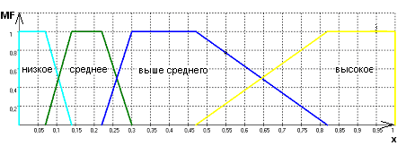
Рисунок 5.1 - Функция принадлежности лингвистической переменной «Медикаментозное лечение».

К₂ - оценка диагноза. Х = [0; 1]. T - {«несоответствие диагноза МКБ – 10», «отсутствие развернутого клинического диагноза», «отсутствие сопутствующих заболеваний», «выставлен развернутый клинический диагноз»} - функции принадлежности рисунок 5.2.

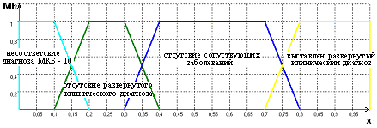
Рисунок 5.2 - Функция принадлежности лингвистической переменной «Оценки диагноза».

К₃ - процент расхождения диагнозов. Х = [0; 1]. T - {«очень высокий % расхождений», «высокий % расхождений», «% расхождений средний», «% расхождений низкий», «расхождения отсутствуют»}. Функция принадлежности рисунок 5.3.

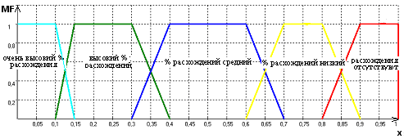

Рисунок 5.3 - Функция принадлежности лингвистической переменной «Процент расхождения диагнозов».

К ₄ - объем лечебных мероприятий. Х = [0; 1]. T - {«очень низкий», «низкий», «ниже среднего», «средний», «выше среднего», «высокий»}. Функция принадлежности рисунок 5.4.

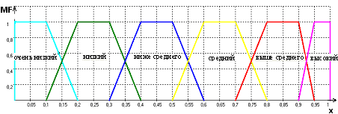
Рисунок 5.4 - Функция принадлежности лингвистической переменной «Объем лечебных мероприятий»

  - К₅ - результат лечения. Х = [0; 1]. T - {«состояние пациента без перемен», «незначительное улучшение состояния пациента», «улучшение состояния пациента», «выздоровление пациента»}. Функция принадлежности рисунок 5.5.

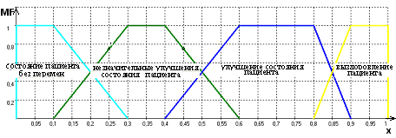
Рисунок 5.5 - Функция принадлежности лингвистической переменной «Результат лечения»

К₆- профилактические мероприятий. Х = [0 1]. T - {«профилактические мероприятия не подобраны по срокам и длительности», «профилактические мероприятия рекомендованы не в полном объеме», «профилактические мероприятия рекомендованы полностью»}. Функция принадлежности рисунок 5.6.

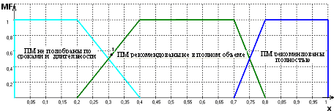
Рисунок 5.6 - Функция принадлежности лингвистической переменной «Профилактические мероприятий»

К₉ – баллы по анкете. Х = [0; 1]. T - {«низкое», «ниже среднее», «среднее», «выше среднего», «высокое»}. Функция принадлежности рисунок 5.7.
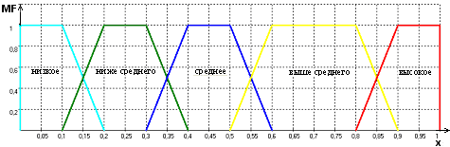

Рисунок 5.7 - Функция принадлежности лингвистической переменной «Баллы по анкете»

К_{общ}- интегральный показатель качества медицинской помощи. Х = [0; 1]. T - {«очень низкий», «низкий», «ниже среднего», «средний», «выше среднего», «высокое», «очень высокий»}. Функция принадлежности рисунок 5.8.

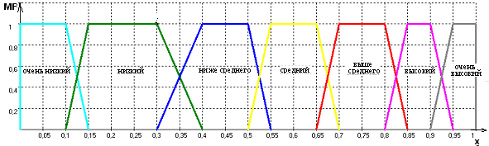
Рисунок 5.8 - Функция принадлежности лингвистической переменной «К_{общ}»
Индикаторы К₇, К₈, К₁₀ могут принимать только два значения (0, 1) при этом MF=1 для обоих случаев.
Расчет интегрального показателя качества медицинской помощи медработника, заключающийся в агрегировании нечетких высказываний группы экспертов о качестве оказанной медицинской помощи по множеству критериев:
- К₁ - Медикаментозное лечение;
- К₂ - Оценки диагноза;
- К₃ - Процент расхождения диагнозов;
- К ₄ - Объем лечебных мероприятий
- К₅ - Результатов лечения;
- К₆ - Профилактические мероприятий;
- К₇ - Контроль за инфекциями внутри больницы;
- К₈ - Программа мер безопасности;
- К₉ - Баллы по анкете;
- К₁₀ – Жалобы.
Индикатор К₁₁ – корреляции предполагается использовать отдельно для сравнительной оценки деятельности медперсонала. Под «корреляциями» понимается – авто-и-взаимокорреляционные функции. Вычисление и эффективное использование указанных функций в управлении качеством становиться возможным только при работающей системе мониторинга качества медицинской помощи.
Для каждого медицинского работника в зависимости к какой группе он относится формула расчета интегрального показателя качества медицинской помощи является индивидуальной. Это обусловлено спецификой выполняемых работ в течение лечения пациента в стационаре.
Для заведующего отделением и младшего мед. персонала рассчитываются индикаторы (К₇, К₈, К₉, К₁₀) по формулам:

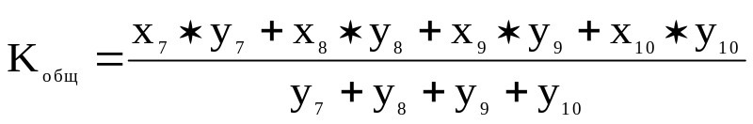, (4.1)

, (4.2)

где ω_{i} - вес i – го коэффициента, подсчитанный по оценкам всех экспертов;
МF(x_{i}) - функция принадлежности;
x_{i} – значение i – го коэффициента.
Для лечащего врача рассчитываются следующие индикаторы (К₁, К₂, К₃, К₅, К₆, К₇, К₈, К₉, К₁₀) по формуле:

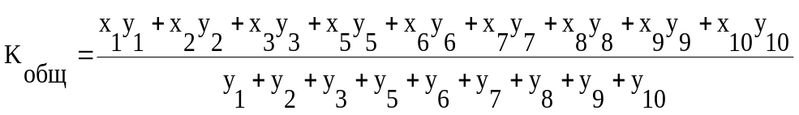 (4.3)
  - Для среднего персонала рассчитываются следующие коэффициенты (К₄, К₇, К₈, К₉, К₁₀) по формуле:

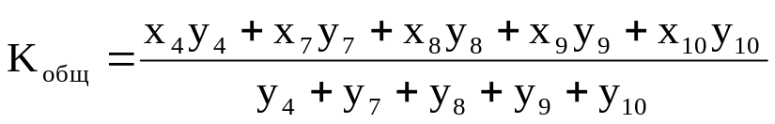 (4.4)

Общий алгоритм расчета К_{общ}, использующего нечеткую логику содержит следующие этапы:
- фаззификация;
- вычисление;
- дефаззификации.
Блок фаззификации преобразует четкие величины, в нечеткие величины («низкое», «среднее»).
Блок дефаззификации преобразует нечеткие данные в четкую количественную форму.
Для определения «веса» каждого из показателей необходимо их ранжировать. Ранжирование – расположение факторов в порядке возрастания (или убывания) какого – либо присущего им свойства. Шкала оценок включает в себя диапазон с интервалом оценок от 0 до 10. Задача эксперта заключается в определении для коэффициентов определенного оценочного интервала в соответствии с мнением эксперта об их значимости. Будем считать, что число интервалов, на которые разбивается весь диапазон изменения качества, не обязательно должно быть одинаковым для каждого эксперта. Каждому эксперту разрешается давать одну и ту же оценку двум (или нескольким) качественно различным индикаторам.
Сначала производится оценка, а затем – ранжирование. Например, m экспертов оценили (по шкале от 1 - 10) 10 коэффициентов с точки зрения важности.
Для того чтобы ранжировать эти оценки, приписываем каждому из направлений число натурального ряда таким образом, чтобы ранг 1 был приписан максимальной оценке, а ранг 10 – минимальной.
Для приведения к единой количественной базе суммарные оценки рангов будем нормировать. Нормирование любой меры означает, что представляющие её число для всего множества в целом принимаются равным единице. Нормирование позволяет установить более тесную связь между оценками, приписанными экспертами отдельным объектам. С этой целью оценки по всем объектам необходимо суммировать, а затем каждая из них делится на полученную сумму. Рассчитанные таким образом нормированные оценки должны быть вновь ранжированы.
Когда в экспертизе участвует несколько экспертов, необходимо получить усредненную оценку (вес) для каждого индикатора. Для этого нормированные оценки каждого объекта суммируются, а затем полученная сумма делится на число экспертов. Средняя оценка каждого индикатора рассчитывается по формуле:
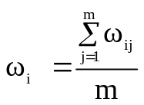, (4.5)
где  - вес i – го коэффициента, подсчитанный по оценкам всех экспертов;
m – число экспертов.
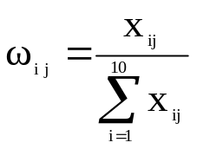, (4.6)
где х_{ij} – оценка коэффициента i, данная экспертом j.
Вычисление индикатора К₁₁ ₋ функции автокорреляции. В основе всех известных методик разработки индикаторов качества лежат статистические наблюдения и их соответствующая обработка. Но главным и принципиальным недостатком подобной технологии является тот факт, что элементы вектора данных (выборки) одного и того же индикатора качества за определенный интервал времени рассматриваются как независимые между собой случайные числа. В реальной действительности в выборке данных временного ряда большинства индикаторов, например, состояния больного или деятельности медицинского подразделения в большинстве случаев текущее значение тесно зависят от предыстории.
В подобной ситуации, как показывают предварительные исследования, более эффективными статистическими оценками для разработки индикаторов являются автокорреляции и взаимокорреляции.
Формальная сторона гипотезы о пригодности и эффективности использования автокорреляций в упомянутом выше качестве строится на том, что состояние больного, в процессе лечения, наблюдается и контролируется по определенным параметрам, регистрируется в соответствующих документах и является случайным процессом (временным рядом). Автокорреляция - корреляционная связь между значениями одного и того же случайного процесса X(t) в моменты времени t₁ и t₂. При анализе временных рядов автокорреляционная функция характеризует внутреннюю зависимость между временным рядом и тем же рядом, но сдвинутым на некоторый промежуток (сдвиг) времени, например, ряд y₁,y₂,..,y_{i},..,y_{k} образует множество (n-k) пар: (y₁,y_{k+1}), (y₂,y_{k+2}),...,(y_{n-k}, y_{n}). Для к=1 это будут (n-1) пар - (y₁,y₂),(y₂,y₃),...,(y_{n-1},y_{n}). Совокупность этих пар может характеризоваться коэффициентом корреляции стандартного вида и называется "сериальной корреляцией первого порядка", обозначается r₁. Тот же коэффициент корреляции можно рассчитать для пар (y₁,y₃),(y₁,y₄), и т.д. и соответственно получить r₂ ,r_{3.}
Одна из рабочих формул для расчёта коэффициента линейной корреляции имеет вид:

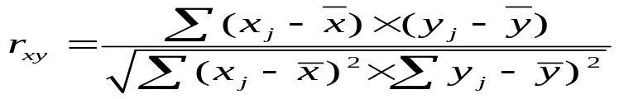 (4.7)

В качестве переменной x рассмотрим ряд y₂, y3, …; в качестве переменной y – ряд y1,y2, …. Тогда приведённая выше формула примет вид:

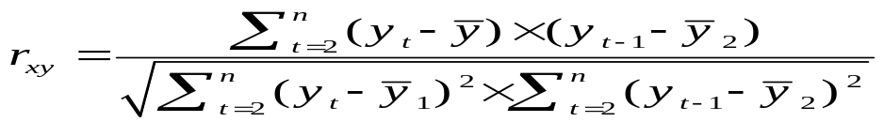,
где

Эту величину называют коэффициентом корреляции уровней ряда первого порядка, так как он измеряет зависимость между соседними уровнями ряда t и t-1, т.е. при лаге 1.
Число периодов, по которым рассчитывается коэффициент автокорреляции, называют лагом. С увеличением лага число пар значений, по которым рассчитывается коэффициент автокорреляции, уменьшается. Считается целесообразным для обеспечения статистической достоверности коэффициентов автокорреляции использовать правило – максимальный лаг должен быть не больше (n/4).
Отметим два важных свойства коэффициента автокорреляции. Во-первых, он строится по аналогии с линейным коэффициентом корреляции и таким образом характеризует тесноту только линейной связи текущего и предыдущего уровней ряда. Поэтому по коэффициенту автокорреляции можно судить о наличии линейной тенденции. Для некоторых временных рядов, имеющих сильную нелинейную тенденцию, коэффициент автокорреляции уровней исходного ряда может приближаться к нулю.
Во-вторых, по знаку коэффициента автокорреляции нельзя делать вывод о возрастающей или убывающей тенденции в уравнениях ряда. Большинство временных рядов экономических данных содержит положительную автокорреляцию уровней, однако при этом могут иметь убывающую тенденцию.
Последовательность коэффициентов автокорреляции уровней первого, второго и т.д. порядков называют автокорреляционной функцией временного ряда. График зависимости её значений от величины лага называют коррелограммой. Данное графическое построение предполагается нами использовать в качестве отдельного индикатора для выявления периодичности и анализа причин вызвавших ее, а также для сравнения с «эталоном», в качестве которого может служить коррелограмма «эталонного» специалиста или структурного подразделения.
Анализ автокорреляционной функции и коррелограммы позволяет определить лаг, при котором связь между текущими и предыдущими уровнями ряда наиболее тесная, т.е. при помощи анализа автокорреляционной функции и коррелограммы можно выявить структуру ряда.
Если наиболее высоким оказался коэффициент автокорреляции первого порядка, исследуемый ряд содержит только тенденцию. Если наиболее высоким оказался коэффициент автокорреляции порядка τ, ряд содержит циклическое колебание с периодичностью τ моментов времени. Если ни один из коэффициентов автокорреляции не является значимым, можно сделать одно из двух предположений относительно структуры этого ряда: либо ряд не содержит тенденции и циклических колебаний, либо ряд содержит сильную нелинейную тенденцию, для выявления которой нужно провести дополнительный анализ. Поэтому коэффициент автокорреляции уровней и автокорреляционную функцию целесообразно использовать для выявления во временном ряде наличия или отсутствия трендовой компоненты (T) и циклической компоненты (S).
Однако, для нашей задачи искомой является «эталонная» коррелограмма, которая предположительно должна быть индикатором исследуемого процесса, в данном случае, интегральным показателем качества лечения. Вторым количественным показателем (индикатором) предполагается использовать характеристику – отклонение текущего исследуемого процесса от индикатора (норматива). Причем, характеристикой «текущего момента» будет служить абсолютная величина отклонения как разность Yi-M(Y), где Yi – случайная величина контролируемого процесса для i-го дня лечения, M(Y) – её математическое ожидание (нормативное).
Интегральным показателем степени вариации процесса может быть дисперсия или среднее квадратическое отклонение.
Для автоматизации мониторинга необходимо иметь аналитическое выражение временного процесса. Поскольку зависимость от времени может принимать разные формы, для её формализации производится поиск наиболее адекватного решения среди следующего класса функций:
-линейный тренд: ;
-гипербола: 
-экспоненциальный тренд: ;
-тренд в форме степенной функции ;
-парабола второго и более высоких порядков .
Авторизованная автокорреляционная функция позволит выявить субъективные закономерности, как отдельного лица, так и группы лиц, участвующих в процессе оказания медицинских услуг, т.е. основная составляющая – эффект синергии (эффект коллективного системного результата).
Текущие данные, относящиеся к индикаторам, в соответствии с установленным режимом контроля, сравниваются с нормативами. В данной работе выдвигается гипотеза, состоящая в том, что - нормативы являются величиной вероятностной. Это предположение отражено в модели контроля и принятия решения. Надежные индикаторы процессов являются базой для оценки и прогнозирования степени риска, а также создания системы клинического мониторинга, включающей процедуры: измерения, сравнения результата измерения с нормативом и принятия решений в реальном масштабе времени.
Оперативный контроль лечебно-диагностического процесса особенно актуален в настоящее время, так как резко возросла вероятность ошибки в лекарственных назначениях в связи с массовым поступлением в продажу лекарств, малоизученных и активно рекламируемых. Появляется возможность оперативного контроля правильности назначений по составу, количеству, своевременности, стоимости и результативности.

